ושוב נצאה אל הדרך
לי אור שלגי
פרופורציה
איל חלד
תרגיעו
עופר ציטיאט
אני אחד מהאוהדים הספורים של הפועל ת"א שחזרו משירוקי. רבותי העיתונאים ואנשי הציבור השתלחתם והכפשתם ציבור אוהדים שלם בגלל התנהגות בלתי הולמת של פחות מקומץ אוהדים וטעות של אוהד נסער אחד.
הבה נעמיד את הדברים בפרופורציות הראויות: להפועל ת"א יש את האוהדים הטובים ביותר בעולם. להפועל ת"א אלפי אוהדים. עד כה נמכרו למעלה מ 4,500 מנויים ומספר האוהדים שליוו את הקבוצה לבוסניה עמד על כ-2%-3% מהם. מתוכם כ- 5% בלבד, התנהגו בצורה חריגה. למתקשים בחישוב המתמטי אבהיר כי מדובר בכפרומיל מרוכשי המנויים ולא מכלל אוהדי הקבוצה.

כוחות השיטור דחקו אותנו לעבר הקיר והגדר, תוך שהם חובטים בנו באלותיהם ללא רחם, לרבות בנשים ובילדים חסרי אונים, בעודם צורחים עלינו לצאת החוצה דרך שער צר וקטן שהיה נעול. הזכרונות שקפצו לתודעתי היו אסון הייזל מחד והאסונות בקרית אליעזר (אמיר רנד) ובטדי, מאידך. גם כשנפתח השער והאוהדים יצאו מהמגרש המשיכו השוטרים לחבוט בהם ללא צורך ומתוך אכזריות לשמה. כל אותה עת המשיכו בשידור הטלביזיה בארץ לגנות את התנהגות אוהדי הפועל ת"א, מבלי להתייחס לעובדה שהורים, ילדים, בני זוג וחברים של אותם אוהדים מוכים וחבולים פשוט דואגים לשלום יקיריהם ויותר מלהג משתלח מעוניינים לשמוע האם שלום ליקיריהם? האם פונו בשלום? האם קיבלו ליווי משטרתי? (דבר שהיה נחוץ מאד מאחר שהאוטובוס שלנו נרגם באבנים הן בחניה מחוץ למגרש והן בעת הנסיעה ברחובות שירוקי).

בתגובה לדברי בראיון שהענקתי לגלי צה"ל שמעתי שהייתי צריך (אני או אוהדים אחרים) למנוע מאותו אוהד את השלכת האבוקה. אני מזמין את אותו גל"צניק קרבי מהולל ועטור הצל"שים להסביר לי כיצד היו יכולים 70 או 80 אוהדים, שכל מעייניהם בחגיגות שמחה על הבקעת השער הראשון על ידי קבוצתם האהובה, למנוע מאוהד חמום מוח אחד להשליך את האבוקה ליציע של שירוקי. אני מודה ומתוודה שלמרות עברי הצבאי, הבלתי צנוע, נבצר ממני לחשוב על דרך פעולה הולמת.

איני רוצה שישתמע מדברי, חס וחלילה, כי אני תומך בפעולתו של אותו אוהד. אני (כמו כמעט כל האוהדים ששילמו כסף רב ועשו דרך ארוכה ומתישה ובסופו של דבר ראו רק 15 דקות מהמשחק) מגנה את פעולתו הפזיזה וחסרת האחריות. למען הסר ספק ברצוני להביא לידיעת כולם כי אנו, מרבית אוהדי הפועל ת"א מוקיעים ומקיאים מקרבנו את אותם "אוהדים" ספורים שלמרות אהדתם הפנאטית את הקבוצה, בוחרים בדרכי פעולה שפוגעות בשם הקבוצה, במטרותיה, בהישגיה ובאוהדיה. אנו סמוכים ובטוחים כי בשיתוף פעולה עם הנהלת הקבוצה, נמגר את הגורמים השליליים הבודדים ונוכיח כי אנו הקהל הטוב ביותר שיש.
בסה"כ איני חש כל חרטה על הנסיעה מאחר שקבוצתי האהובה ניצחה. ניצחון ענק!!! כולי תודה לשחקנים שראו את החבטות שספגנו ונלחמו גם עבורנו.
ועד לשערי רקיע בוודאי נגיע – אירועי שירוקי והמתקפה התקשורתית המאסיבית על אוהדי הקבוצה יצרו תחושה שאנחנו אי שם בעיצומה של העונה. כאילו לא חזרנו מפגרת הקיץ, כאילו אין קבוצה חדשה, מאמן חדש ועונה חדשה. בדרך לנתניה חששתי שמא בליל המילים ושפע הכותרות ידירו את רגליהם של האוהדים מהיציע חסר הגדרות בקופסה. לשמחתי, חששותיי פגו עם שריקת הפתיחה. קרוב ל1,000 (אולי יותר, אולי פחות) הטריחו עצמם למפגן אהדה מרשים שבעיני ובאוזניי הביע אמון בכל המערכת, מראש הפירמידה, דרך גיא לוזון, פאביו ג'וניור ועד אחרון האוהדים. זו ההוכחה הטובה ביותר לכל המלעיזים שאורבים בפינה ורק מחכים לרגע שבו יחככו ידיהם בהנאה בכדי לשפוך רעל על הפועל תל אביב וקהל אוהדיה. מדיווחים ישירים ממחנות אימון, דרך היציע בשירוקי ועד לסיבוב הבא (אם ירצה השם שיושב במגדל השן באופ"א) תמיד נאהב אותך, תמיד נהיה איתך, לא משנה מה שיקרה.

עוד מעט אם לא עכשיו – מה שמסתמן, גם מהמשחק בבוסניה-הרצגובינה על גבול קרואטיה במה שהיה יוגוסלביה לשעבר, וגם מהמשחק בנתניה, על גבול טריפולי במה שהייתה עיר היהלומים לשעבר, זה שמשחק ההתקפה של הקבוצה יוטל העונה על כתפיו הצנומות של ברוך דגו. הגיע הזמן, בעונתו השלישית באדום, שיקח את המושכות, ויהפוך לשחקן הדומיננטי בהפועל. אופיו השקט והצנוע קצת מגביל אותו ואין לו את החדות והמהירות שהיו לו לפני הפציעה ההיא (אז, בצד השני של הכביש), אבל ניצוצות של איכות כבר התגלו בשני המשחקים האחרונים ועושה רושם שהוא בכושר ובכושר טוב. תן כדור בצד ימין, אל תפסיק להאמין

וגם אם ארוכה הדרך – פרויקט נוסף ומסוג אחר לגמרי שעומד לפתחו של קואץ' לוזון הוא ר(א)ובן עובד. רגע לפני שהוא מגיע לנקודה בקריירה בה הוא הופך להיות סוג של ערן לוי, נחת בוולפסון הטאלנט הצהוב הנוכחי (אחרי מליקה, בן לוז, גיא צרפתי ודגו כנ"ל) בכדי להוכיח שהפועל מהווה מעין בית לוינשטיין לנפגעי סיר הלחץ והפוטנציאל שלא יכול להתממש במכבי. ברור שיש עוד דרך ארוכה עד שרובן יתאקלם בקבוצה ויפרע שטרות, אבל אם הוא ייתן אפילו חצי ממה שהוא יכול, והוא יכול, הוא יוכל להפוך ליהלום של עידן גיא לוזון.

הן כוחנו עוד רב – גולדה מאיר אמרה על הפנתרים השחורים שהם לא נחמדים. גם ילדי אולטרס הפועל לא נחמדים, וככל בני הנוער בארץ ובעולם, גם הם מקצינים לפעמים את מרד הנעורים שלהם. לא על כל פעולה שלילית צריך לסלוח, ללטף ולחבק. מצד שני, כמאמר הקלישאה, צריך להזהר שלא לשפוך את התינוק עם המים. אם נדע כקהילה להיאבק על תביעותינו ודרכנו כלפי חוץ, ובאותה מידה להלחם מבפנים כנגד ההפקה הריקה, החוליגניזם והניהליזם, נצא כששכרנו בעמלנו ויגדל עוד דור אוהדים אוהב, מסור, תומך וגאה. כל העולם כולו שונא את הפועל, ורק אני אוהב.

משפט לסיכום: כי דרכנו לא לשווא
תרגיעו(1)
מוני הראל הצהיר בשבוע שעבר בשידור חי ברדיו, שבעקבות אירועי שירוקי הוא וחבריו שוקלים ברצינות לעזוב את הפועל (כתר?) תל אביב. זו לא פעם ראשונה שמוני ,שחר או ציטרון עושים קולות של ללכת, ומסתם משפט שנזרק לאוויר זה כבר הפך לתופעה, לא מבורכת בעיניי.
ההנהלה הזאת ידעה פרשיות מביכות ומלוכלכות במהלך כהונתה במועדון. משום ועד שביט, הרבה פעמים ההנהלה הפגינה אטימות עד כדי רשעות, ובכל זאת, בסך הכל זו אחת ההנהלות הטובות שהיו להפועל, כולל רווח תפעולי בסיום העונה שעברה, פירוק הקרטל עם לוני ושחר, וקיץ כמעט מושלם מכל הבחינות.
אבל מה? הם צריכים להבין שאנחנו לא מטומטמים. האיומים האלה לא מפחידים ולא יגרמו לאף אחד לשכב על הכביש בוולפסון או לשרוף צמיגים. הפועל תל אביב הייתה לפניהם, ובטוח תהיה גם אחריהם, אם ירצו לעזוב. יעקב שחר וג'קי בן זקן סיפרו לא אחת על הערך המוסף והחשיפה שמביא איתו עולם הכדורגל לעולם הביזנס. שחר אף הגדיל לספר בראיון שפגישה עסקית ממוצעת של שעה עוסקת 55 דקות בענייני כדורגל, ו5 דקות בביזנס. עם כל הכבוד לאדונים הנכבדים מוני ושות', את סיפורי הצוואות וההקרבה האישית כבר אכלנו בנגלה הקודמת מתאומים אורנשטיין והחברייה, אין לנו סבלנות לבלוע את זה שוב, אנחנו פשוט נקיא.
צריך לקרוא לילד בשמו, הנהלת הפועל היום מקבלת חשיפה שהיא לא חלמה עליה, אין ערך כספי שמשתווה לפרסום הזה. ראיון אחד מרוח על ספורט ידיעות שווה אלף פרסומות של ניו באלאנס(פלוס פרסומת סמוייה בפנזין..), ואת זה גם מוני הראל יודע היטב.
לא טוב לכם?תלכו. הכל היה בסדר, הכל יהיה בסדר, הכל בסדר.

תרגיעו (2)
אי אפשר להתעלם מאירועי בוסניה. אמנם כבר הכל נטחן עד דק, ומחר למעשה נדע מה ההשלכות האמיתיות של השערורייה משירוקי, אבל גם אם איכשהו השוויצרים בוועדה יקומו על צד ימין ויסתפקו בקנס ורדיוס על תנאי, לנו אסור להתעלם מהמעשה עצמו. הבחור שזרק את האבוקה ליציע הבוסני הוא רק קורבן של הנסיבות. אף אחד לא הכיר אותו לפני שבוע, ופתאום לאחר המעשה מסתבר שיש באמתחתו כבר אותות גבורה ומופת על מעשי שמולטראס בעבר. כמותו יש לצערי עוד כמה רעות חולות בודדות בתוכנו.
אליהם אין מה לפנות, ואיתם אין מה לדבר כלל. הקשר שלהם להפועל חלש עד בלתי קיים, ובאותה מידה הם יכלו לעטות על עצמם קפוצ'ון צהוב או צעיף ירוק על הפנים. את העבודה צריכים לעשות כולנו, כל מי שהפועל תל אביב יקרה לליבו.
אסור לתת להם להרים את הראש, אסור לתת להם לגיטימציה וקרדיט. כולנו אסירי תודה,מתפעלים ומשתאים לנוכח התפאורות והתצוגות המקוריות , אבל כף המאזניים קורסת לנוכח הנזק הגדול שעתיד ליפול על המועדון מחר בוועדה של אופ"א.

1

זילברמן, גרומן ושות' – משרד עו"ד

משרד עו"ד זילברמן, גרומן ושות'
מברך את הפועל "כתר" ת"א
לרגל פתיחת עונת 07/08 !

_______________________________
טל: 6888223 (03), פקס: 6888224 (03)
כתובתנו החדשה: דרך מנחם בגין 48 ת"א (בית אמות ביטוח)
E-mail: office@saglaw.co.il

נדל"ן * חברות * עבודה * מיסוי * ארנונה * משפחה



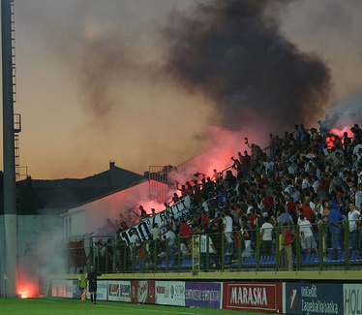
מוגשת כשירות לחובבי הלקאה עצמית

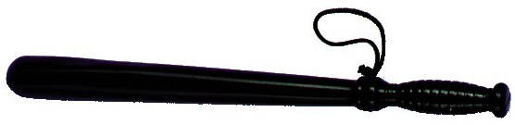

מה בתמונה?

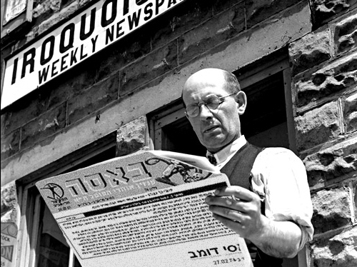
כולם קוראים ת'פנזין

טלפון: 052-8394473 דואר אלקטרוני: basa@ultrashapoel.com

א. הפילהרמונית בפארק ב. שריפה בפתח תקוה
ג. תרגיל הערכות של פיקוד העורף ד. מוסקבה, אוקטובר 1917
למשלוח אבוקות, קללות, מהומות, בזיונות, שיכורים, בוסנים, אלות, מכות, השעיות, הרחקות, איומים ומבקרים basa@ultrashapoel.com 052-8394473
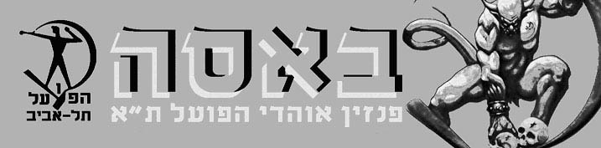
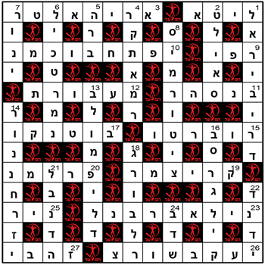
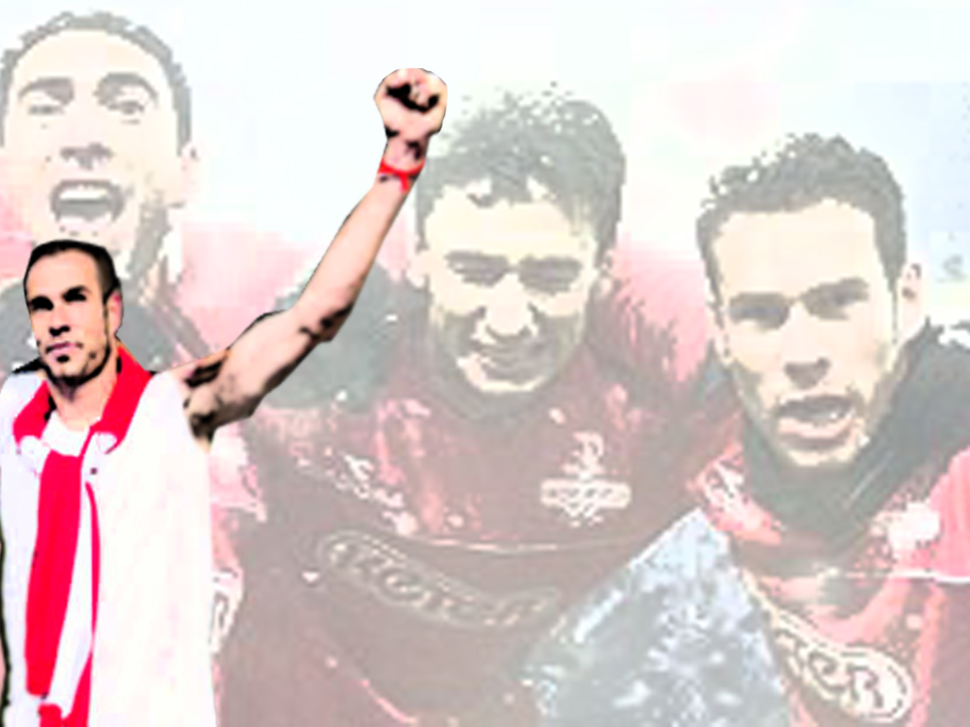
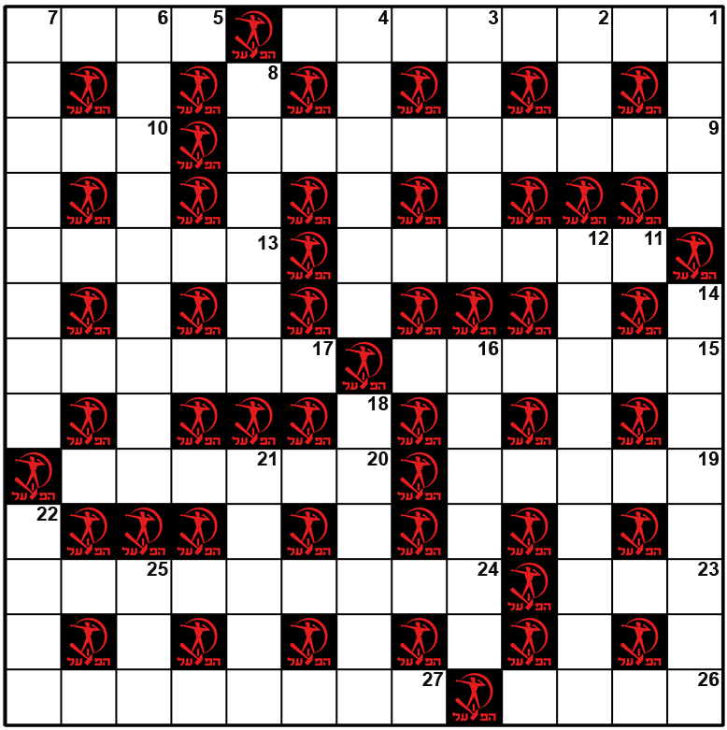

אם ההרכב אינו מובטח
המצנח לא יפתח!

(לפי מנגינת הפועל עולה עולה)
,
מאוזן: 1. קשר אוקראיני ששיחק בהפועל ת"א בתחילת שנות האלפיים (8) 5. כך נקראת בעיטה עם קצה הנעל (4) 9. השוער שספג את הריפעטיל (9) 10. שמו הפרטי של מרקוס, מחבר הימנון אוהדי הפועל ת"א (3) 11. השיר "האוטו של פיני" נכתב במנגינת "הבית של..." (6) 13. כינויו של עומר בוקסנבוים (5) 15. חלוץ סלובני שהיה מלך שערי הפועל ת"א באירופה בעונת 2002 (6) 17. קשר הוגנרי ששיחק בהפועל ת"א בתחילת שנות האלפיים (6) 19. כבש את שער הניצחון של הפועל ת"א בדרבי בעונת האליפות 1988 (שם פרטי: בני) (5) 20. שוערה של מנצ'סטר יונייטד (2, 2, 2) (שם משפחה) 23. צלם ספורט ותיק ב"ידיעות אחרונות" (שם פרטי: יוסי) (3) 24. קשר בהפועל ת"א (5, 4) 26. קשרה הפורטוגלי של מנצ'סטר יונייטד (4) 27. זה מה שענה שאול אייזנברג כשנשאל לגבי צלחת האליפות (4, 4)

פועלי כל העולם – טפסו על עמוד חשמל וקבלו שחרור חינם!
מחזור 2: הפועל תל-אביב נגד בית"ר ירושלים
ערן לאור
מאונך:

- יו"ר בית"ר ירושלים (4)
- מה עשה מייק טייסון לאוזנו של הוליפילד? (3)
- חלוץ שהגיע מהפועל לוד ושיחק בהפועל ת"א בעונת 89\88 (5)
- כבש את שער הניצחון בקפריסין נגד מילאן (6)
- שוערה הבלגי של הפועל ת"א בעונת 91/92 (5,4)
- זמר ידוע שמדמיין ששיחק בהפועל יהוד ומאז נדחף לכל חור ומחזק את נבחרת ישראל במשחקי ראווה (3,5)
- קבוצת הכדורגל מקישינב שהדיחה את הפועל מגביע אופ"א (6)
- בלם בהפועל ת"א בעונה שעברה(5,4)
- המאמן שהעלה ליגה את הפועל ת"א בכדורסל בפעם הראשונה (4,4)
- הדיחה את הפועל ת"א מגביע אופ"א בעונה שעברה (6)
- קשר ניגרי שהגיע להפועל ת"א מאשדוד לפני שנתיים ושיחק חצי עונה (6)
- מאמן נבחרת ברזיל בכדורגל (5)
- מחלת ילדים שבה חולים אוהדי הפועל ת"א (4)
- שמו הפרטי של סולומון (3)

תשבץ ספורט מס' 7
גל סוקולובסקי

גיליון 34 הפועל תל אביב – בית"ר י-ם 26.08.07
פתרון תשבץ מס' 6
,
סוף-סוף בלומפילד. קצת מוזר, לשחק כבר כמה משחקים ורק עכשיו להגיע הביתה. במידה מסוימת, זה מרגיש כאילו העונה מתחילה היום. עננת אירועי בוסניה עדיין אופפת את הקבוצה, לקראת הדיון מחר באופ"א והגומלין (אם יתקיים) ביום חמישי, אבל למשך הערב בהחלט אפשר לשכוח מהכל – בית"ר מגיעה לבלומפילד.
ההשוואה בין המשחק הערב לבין המשחק נגד בית"ר במחזור השני של העונה שעברה היא בלתי נמנעת. עם שום כמאמן, הפועל נתנה הצגה במשך 80 דקות בטדי אבל הציגה כמה בעיות קשות שפגעו בה בהמשך העונה: אין הגנה, אין פירגון, אין התעלות כשבאמת צריך. ונדמה שהדגם שנבנה בהפועל השנה הוא הפוך לגמרי: יש הגנה, יש פירגון (וחסר למי שלא), ומצד שני, אף אחד לא ממש מצפה לתצוגות מלהיבות. ולגבי ההתעלות - אנחנו עדיין לא יודעים. בהפועל נבנתה העונה קבוצה שכתוב עליה בגדול "לא מפחדים". המאמן מקרין את זה, השחקנים משדרים את זה. הערב זו הזדמנות לבחון את הנושא. בית"ר מגיעה לבלומפילד כהמשך מדויק של העונה שעברה. חזקה, מוכשרת, חושבת מהר. אנחנו מצידנו, לא מצפים מהפועל להצגה. אנחנו כן יכולים לצפות ממנה לשבור את בית"ר (פיזית ומנטלית), לא לרחם, ללחוץ אותה. קוראים לזה טירוף. ואז, לחכות ולחפש את אותו רגע של אי-הבנה, של שאננות, של חוסר-תיאום בהגנה (כמו תמיד אצל שום) – ולעקוץ. יותר מזה אנחנו לא צריכים. הפועל צפויה לפתוח עם ההרכב שעלה נגד נתניה, ג'וניור ועובד יצטרפו מהספסל. בבית"ר בנאדו בספק, אך כנראה שיהיה כשיר לבסוף. אז יאללה הפועל - מלחמה.

אומיט גונזאלס ואבא חוזרים מטורקיה...
אסי דומב

נולד ב-27.02.74

משחק בכורה – 09.03.91
במדי מכבי נתניה נגד הפועל כפר סבא

סה"כ הופעות בליגה – 356
שערים - 21

מתוכם 153 הופעות בהפועל ת"א (3 קדנציות!)
שערים - 11 (2 בגביע אופ"א)

קבוצות נוספות
מכבי נתניה
בית"ר י-ם
מ"ס אשדוד
בני יהודה ת"א

את העונה הנוכחית פתח כקפטן הכח מכבי רמת עמידר ר"ג בליגה הלאומית
הנתונים באדיבות פרסיאדו אביגדור

